ПОЖАРЫ ОТ ПЕЧНОГО ОТОПЛЕНИЯ, ИХ ПРОФИЛАКТИКА
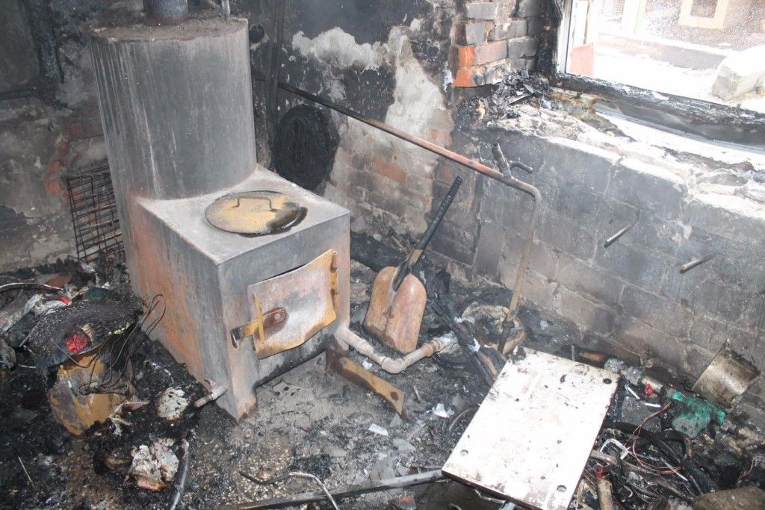 В деревенских домах и на дачах может не быть отопления и газа. Тогда печь или камин топят дровами, углем или торфяными брикетами. Внутри такой печи зажигают небольшой костер. За ним нужно внимательно следить. Ведь ты уже знаешь, что огонь не всегда был добрым помощником человека. В древности, когда люди и огонь еще не подружились, он приносил немало бед. Вот и теперь, если обращаться с огнем неосторожно, справиться с ним будет сложно.
Представь, что тебе нужно растопить печь или камин. Как ты это сделаешь? Конечно, нужно делать это ВМЕСТЕ СО ВЗРОСЛЫМИ.
1. Сначала нужно открыть задвижку на трубе. Вытянуть ее до отказа.
2. Чтобы дрова быстро разгорелись, положи сначала сухую бумагу, затем щепки или бересту. Потом поленья складываются домиком – шалашиком. Только после этого можно зажигать спичку.
3. Никогда не используй бензин или керосин для растопки печи.
4. Прежде чем поджечь дрова, убедись, что задвижка дымохода открыта.
5. Печка топится. Чем займемся? Можно просто посидеть и погреться, посмотреть на огонь или почитать у топящейся печи. Главное, не оставлять огонь без присмотра. Иначе даже маленький уголек может выскочить из печи и натворить много бед, вызвать пожар, упав на лежащие рядом предметы.

